Конкурс педагогического мастерства
« Лучшая методическая разработка с использованием современных образовательных технологий и методик»

Автор работы:
Колчина Н.С.,
учитель начальных классов МБОУ СОШ№1
Гиагинского района ст. Гиагинской

Тема:
«Проектная деятельность - основа для формирования универсальных учебных действий».

Введение
Современная образовательная школа должна формировать целостную систему универсальных знаний, умений, навыков, а также опыт самостоятельной деятельности и личной ответственности обучающихся, то есть ключевые компетенции, определяющие современное качество содержания образования.
Для учителя - это переход от передачи знаний к созданию условий для активного познания и получения детьми практического опыта. Для учащихся - переход от пассивного усвоения информации к активному ее поиску, критическому осмыслению, использованию на практике.
Главная проблема учителя - поиск средств и методов развития образовательных компетенций учащихся как условие, обеспечивающее качественное усвоение программы.
При введении новых образовательных стандартов проектная деятельность была названа одной из базовых технологий ФГОС и стала носить обязательный характер.
Проектное обучение позволяет решать следующие задачи:
- построить процесс обучения – от усвоения знаний, умений, навыков – к развитию личности;
- перейти от определения цели обучения как усвоения знаний, умений и навыков к определению цели как формирование умений;
- акцентировать внимание на мотивационно-смысловой составляющей деятельности;
- переориентировать учащихся от «изолированного» изучения научных понятий к включению решения жизненных задач;
- перейти от индивидуальной формы усвоения знаний к признанию решающей роли учебного сотрудничества в достижении целей обучения.
О необходимости и важности проектной и исследовательской деятельности младших школьников сказано и написано очень много. Вряд ли найдутся педагоги, которые в наше время не работали над проектами.

Основная часть
В этом учебном году я начала работу по УМК «Школа России» (1 класс) и открыла в нем много интересного. В частности у меня большой интерес вызвала чётко спланированная, системная и доступно представленная работа над проектами по окружающему миру. Это четыре проекта:
- «Моя малая Родина» - сентябрь - октябрь;
- «Моя семья» - ноябрь – январь;
- «Мой класс и моя школа» - январь – февраль;
- «Мои домашние питомцы»- март – май.
По календарно - тематическому планированию урок-проект по теме «Моя малая Родина» проводился 15 сентября, а представление результатов проектной деятельности было намечено на 17 ноября, т.е. два месяца (четверть) давалось на подготовку. Проект долгосрочный.
Необходимо было подготовить родителей к новому виду деятельности учащихся. На родительском собрании провела разъяснительную работу о важности исследовательской и проектной деятельности, раздала памятки по данной тематике и перечень крупных проектов на весь учебный год со сроками их проведения, чтобы родители становились нашими помощниками и союзниками.
Наш первый коллективный проект по окружающему миру – «Моя малая Родина».
Цель проекта: познакомить с новым видом работы – проектом; расширять знания о родной станице; способствовать воспитанию чувства гордости за свою малую Родину.
Планируемые результаты: учащиеся научатся фотографировать достопримечательности; интервьюировать членов своей семьи; составлять устный рассказ; выступать с подготовленным сообщением, опираясь на фотографии, слайды.
Дети с интересом восприняли новый для них вид работы. Однако всё сразу узнать невозможно. Поэтому класс был разделён на пять групп. Каждая группа получила задание и распределила обязанности в ходе трёхсторонней консультации: дети – родители – учитель. Были определены такие направления исследований:
- История моей станицы.
- Предприятия и организации.
- Достопримечательности.
- Знаменитые люди.
- Интересные места отдыха.
Цель проекта была уже определена, и мы поставили следующие задачи:
- Собрать информацию о Гиагинской по своему направлению.
- Подготовить иллюстративный материал.
- Поделиться знаниями с одноклассниками.
Для достижения поставленной цели и решения указанных задач дети беседовали с родными и знакомыми, проводили анкетирование, ходили на экскурсии, фотографировали, подготовили костюмы для представления результатов работ.
В заключении прошёл праздник проектов, на котором выступали все ребята и были гостями родители. Результаты работы групп были объединены в один проект - создание книги «Моя малая Родина - станица Гиагинская».

История моей станицы

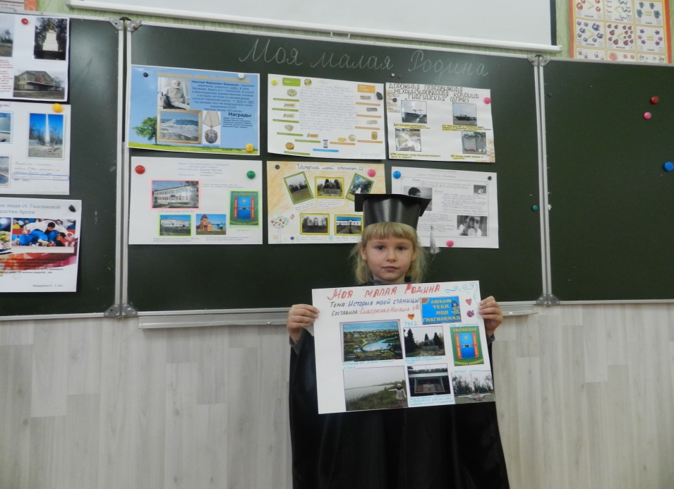

Участники первой группы:
- Сидоренко Наташа
- Рассохина Анжелика
- Карпенко Николай
- Нагароков Артур
рассказали об истории станицы и показали много интересных фотографий. Дети называли год создания станицы, рассказали о первых жителях, первых постройках.

Предприятия и организации

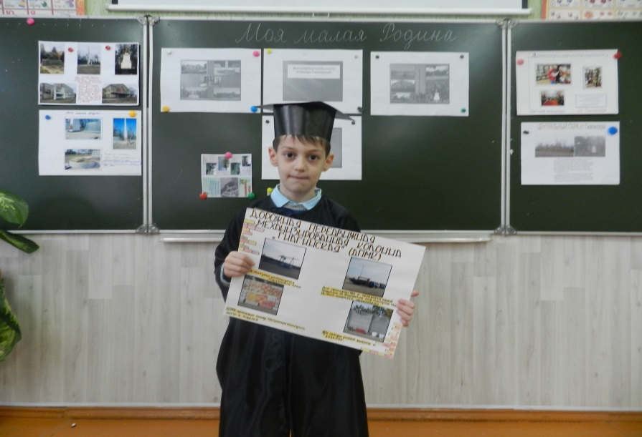
Участники второй группы:
-Альхаова Самира
-Кургузова София
-Салангина София
-Хан Алевтина
-Шегушев Тамирлан
рассказали о самых крупных организациях нашей станицы - Мол.завод «Гиагинский», ДПМК, Элеватор, районный суд, Это предприятия, где работают их родители. Представили интересные фотоматериалы.

Достопримечательности

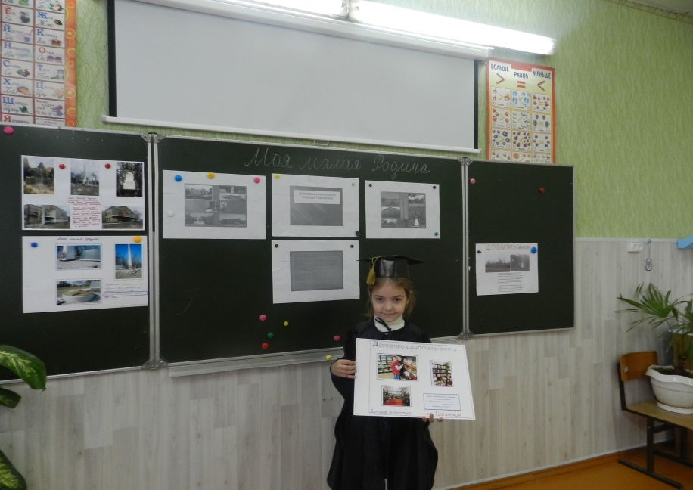
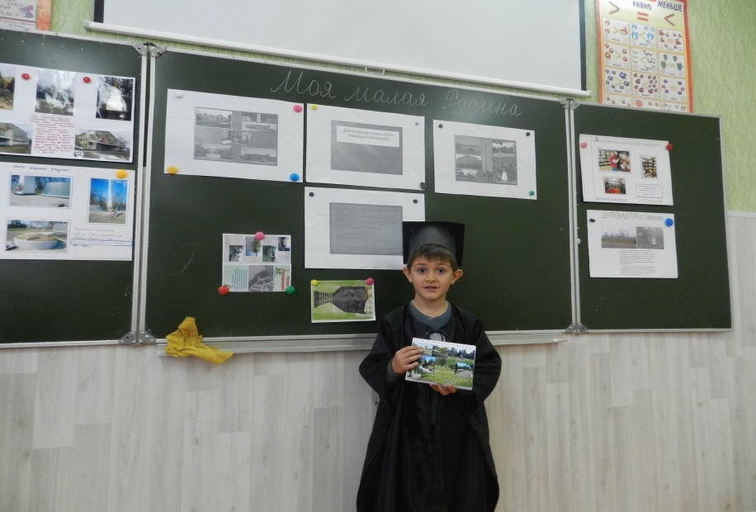
Участники третьей группы представили проекты о достопримечательностях Гиагинской:
-Нахушева Милана - «Районная детская библиотека»
-Петецкий Александр - «Вечный огонь»
-Хаткова Риана - «Памятники станицы Гиагинской»
-Черков Валерий - «Гончарский дендропарк им. П. Букреева»

Знаменитые люди

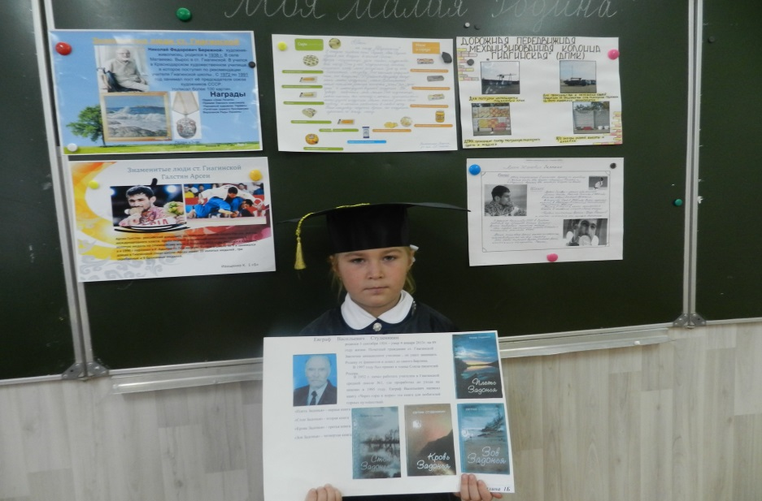
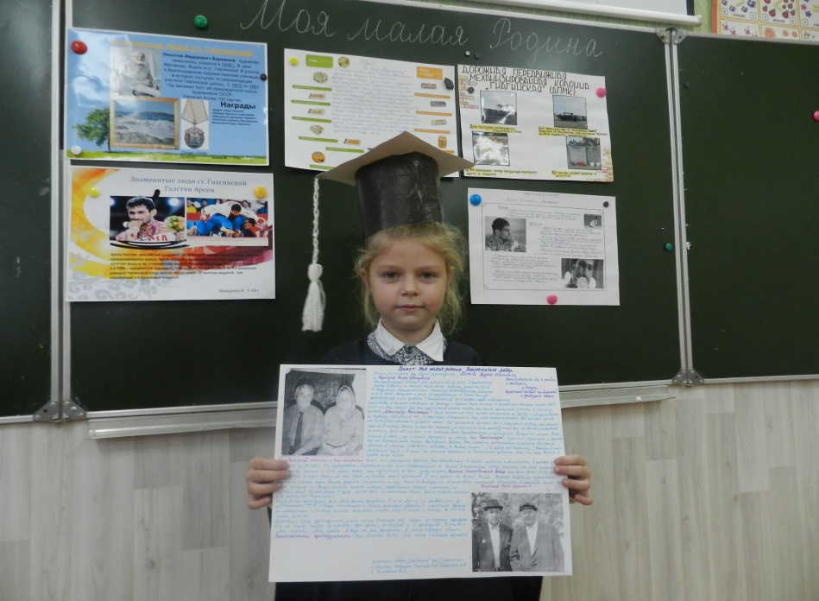
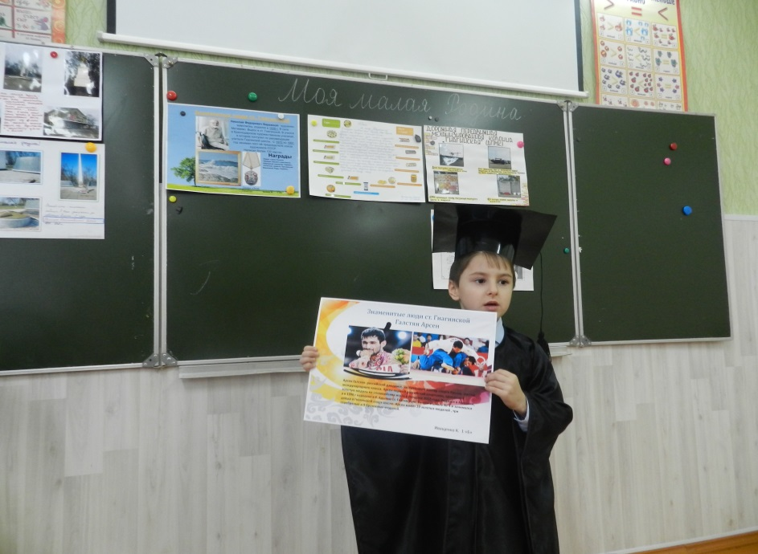

Четвертая группа участников:
-Волков Максим
-Иващенко Константин
-Касаева Залина
-Романюк Анастасия
-Саприна Алена
выступили с интересными сообщениями о знаменитых людях станицы:
-Бережной Н.Ф.- художник, член академии художников СССР;
-Галстян А.- чемпион олимпийских игр 2012 г в Лондоне;
-Студеникин Е.В.- заслуженный учитель русского языка и литературы СОШ №1, писатель, член союза писателей России;
-Евсеев А.И. и Бородуля П.И.- герои гражданской и ВОвойн.

Про интересные места отдыха Гиагинской

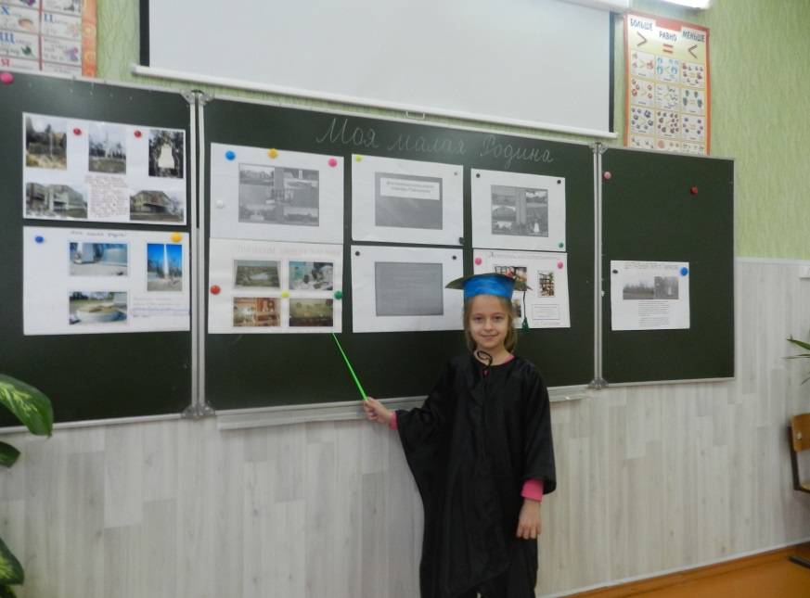
рассказали учащиеся:
- Кудзиев Тимур - «Арбат»
-Санталова Яна - «Гиагинский краеведческий музей»
- Смирнов Юрий - «Центральный парк».

Вывод: проектный тип мышления - залог дальнейшего успеха в обучении учащихся.

Заключение

Ситуация проектирования вынуждает школьников идти не от способа к задаче, а от ЗАДАЧИ К СПОСОБУ, т.е. выводит за рамки чисто учебных тренировочных ситуаций.
Проектное задание предполагает применение освоенных знаний и способов деятельности в новых, непохожих на обучающие, ситуациях (приближенных к реальным).

Проектная деятельность является:
- результативной, поскольку обеспечивает высокое качество усвоения знаний, эффективной для развития интеллекта и творческих способностей младших школьников, развивающей универсальные учебные действия;
- здоровьесберегающей, потому что позволяет снижать нервно-психические нагрузки учащихся за счёт стимуляции познавательной мотивации и «открытия» знаний.
Активность, самостоятельность, инициативность, творчество являются ведущими в определении направленности развития личности в современных условиях. Все это необходимо человеку, чтобы он смог познать себя, раскрыть заложенные в себе способности, найти свое место в жизни.
Подводя итоги, следует подчеркнуть, что проектное обучение:

- развивает познавательные и творческие возможности, речь обучающихся;
- воспитывает инициативную личность ребенка;
- развивает внутреннюю мотивацию к обучению;
- способствует стойкому качественному усвоению знаний.
Проектная деятельность - основа для формирования универсальных учебных действий.
Сегодня мы являемся свидетелями закономерного процесса. Постепенно уходит в прошлое «школа объяснения знаний». Все активнее набирает силу «школа развития».

Список литературы

1.Федеральный государственный образовательный стандарт начального общего образования. – М.: 2011.
2.Асмолова А.Г. Как проектировать универсальные учебные действия в начальной школе «От действия к мысли» - Москва «Просвещение» 3.Бабанский Ю.К. Проектное обучение как средство повышения эффективности учения школьников. – Ростов-на-Дону, 1998.
4.Матюшкин А.М. Проблемные ситуации в мышлении и обучении. – М.: Педагогика, 2003.
5.Мельникова Е.Л. Как открывать знания с учениками. – М.: АПК, 2006.
6.Носкова А.Б. Современный урок в начальной школе. – Волгоград: Учитель, 2011.
7.Планируемые результаты начального общего образования/ Под ред. Ковалёвой Г.С. –М.: Просвещение, 2010.
8.Материалы сайта http://www.school-russia.ru

Конкурс педагогического мастерства
«Лучшая методическая разработка с использованием современных образовательных технологий и методик»

Тема выступления:

«Проектная деятельность – основа формирования универсальных учебных действий»

Выполнила работу:
Колчина Н.С.,
учитель начальных классов
МБОУ СОШ№1
Гиагинского рйона
ст. Гиагинской

2016 г

